FLUIDEZ VERBAL SEMÁNTICA

Las medidas de fluidez verbal han sido ampliamente utilizadas en la evaluación neuropsicológica, y son empleadas actualmente en algunas pruebas como el DST-J para realizar un screening a alumnos que pueden presentar trastornos en la lectoescritura, dislexia, . Estas pruebas requieren que el respondiente genere tantas palabras como le sea posible según cierto criterio, dentro de un tiempo límite (generalmente un minuto). Los principales paradigmas utilizados son dos: el semántico (palabras que pertenezcan a cierta categoría semántica, e.g., animales, frutas, medios de transporte) y el fonológico (palabras que comiencen con una determinada letra, e.g., F, A, S, P).

En niños, estas medidas se han utilizado en estudios sobre trastorno por déficit de atención (Sandler et al., 1993), síndrome de Turner (Temple, Carney, & Mullarkey, 1996), dislexia del desarrollo (Bunn, 1995) y desarrollo de habilidades cognoscitivas (Riva, Nichelli, & Devoti, 2000).

Para trabajar la fluidez verbal semántica de nuestros alumnos os hemos preparado estas sencillas fichas totalmente editables por vosotros en las que podéis trabajar la fluidez de vuestros alumnos.

La metodología es muy sencilla en 1 minuto deben de escribir el mayor número de palabras según el criterio dado que en nuestro caso será trabajar diferentes campos semánticos.

FLUIDEZ VERBAL SEMÁNTICA (ANIMALES)
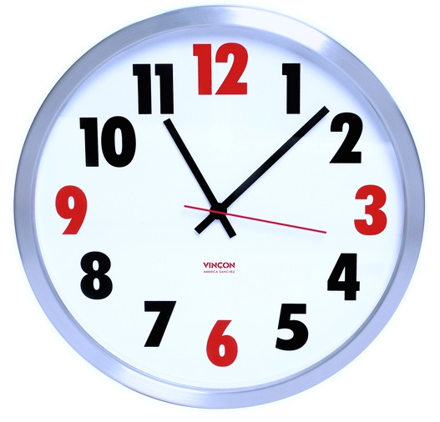
Transcurrido
1 minuto

Máximo
1 minuto

1
2
3
4
5
6
7
8
9
10
11
12
13
14
15
16
17
18
19
20
21
22
23
24
25

